INFORME DE PONENCIA PARA SEGUNDO DEBATE

PROYECTO DE LEY ESTATUTARIA N. 042 DE 2020 CÁMARA

“Por medio de la cual se modifican los artículos 17 y 18 de la ley 1475 de 2011”.

Doctor
ALFREDO RAFAEL DELUQUE ZULETA
Presidente Comisión Primera Constitucional
Cámara de Representantes
Ciudad

Referencia: Informe de ponencia para segundo debate al Proyecto de Ley Estatutaria N. 042 de 2020 Cámara “Por medio de la cual se modifican los artículos 17 y 18 de la ley 1475 de 2011”.

Apreciado Presidente:
En cumplimiento del encargo que nos hiciera la Mesa Directiva de la Comisión Primera Constitucional Permanente y en desarrollo de lo dispuesto en los artículos 150, 153 y 156 de la Ley 5° de 1992, nos permitimos radicar el informe de ponencia positiva para segundo debate al Proyecto de Ley Estatutaria N. 042 de 2020 Cámara.

La presente ponencia consta de las siguientes partes:
- TRÁMITE DE LA INICIATIVA.
- OBJETIVO DE LA PROPUESTA.
- ANTECEDENTES DE LA INICIATIVA.
- ASPECTOS IMPORTANTES DE LA INICIATIVA.
- PLIEGO DE MODIFICACIONES.
- PROPOSICIÓN.
- TEXTO PROPUESTO PARA SEGUNDO DEBATE EN CÁMARA.

- TRÁMITE DE LA INICIATIVA
El Proyecto de Ley Estatutaria N. 042 de 2020 Cámara “Por medio del cual se modifican los artículos 17 y 18 de la ley 1475 de 2011”, es de autoría de los Honorables Representantes Adriana Magali Matiz Vargas, María Cristina Soto de Gómez, Buenaventura León León, Norma Hurtado Sánchez, Flora Perdomo Andrade, Ángela Patricia Sánchez Leal, Jaime Rodríguez Contreras, Jorge Méndez Hernández, Catalina Ortiz Lalinde, Alfredo Rafael Deluque Zuleta, Jezmi Lizeth Barraza Arraut, Juan Carlos Lozada Vargas, Gabriel Jaime Vallejo Chujfi, Diela Liliana Benavides Solarte y de los Honorables Senadores. Esperanza Andrade de Osso, Nora María García Burgos, Nadya Georgette Blel Scaf, Myriam Alicia Paredes Aguirre, Ruby Helena Chagui Spath, Ana María Castañeda Gómez, Amanda Roció González Rodríguez y Sandra Liliana Ortiz Nova, radicado ante la Secretaría General de la Cámara de Representantes el día 20 de julio de 2020 y publicado en la Gaceta del Congreso número 644 de 2020
El 13 de agosto de la presente anualidad fue recibido en la Comisión Primera de la Cámara de Representantes y por designación de la Mesa Directiva de esa Célula legislativa le correspondió a los Representantes Adriana Magali Matiz Vargas - C, Juanita María Goebertus Estrada, Margarita María Restrepo Arango, Jorge Méndez Hernández, John Jairo Hoyos García, Nilton Córdoba Manyoma, Luis Alberto Albán Urbano, Carlos German Navas Talero y Ángela María Robledo Gómez, rendir Informe de ponencia para primer debate en la Cámara de Representantes, la cual fue publicada en la Gaceta del Congreso número 816 de 2020 junto con una observación presentada por las honorables Representantes Juanita Goebertus y Ángela Robledo.
En sesión del 18 de noviembre de 2020 según consta en el Acta No. 27 de la misma fecha (Gaceta del Congreso N. 1539 de 2020), fue aprobada por los miembros de la Comisión Primera de la Cámara de Representantes, la ponencia positiva del Proyecto de Ley Estatutaria, junto con una proposición de modificación al artículo 1°, suscrita por las Representantes Juanita Goebertus y Ángela Robledo, la cual estableció distribuir el 10% de los recursos de financiación estatal entregados a los partidos y movimientos políticos con personería jurídica, en proporción al porcentaje de mujeres respecto de su bancada en cada Corporación pública, más no en proporción al número de mujeres elegidas como lo dispone hoy la Ley 1475 de 2011, ello en consideración a que no se debe premiar automáticamente al partido más grande, el cual pueden tener muchas curules y pocas mujeres, mientras que un partidos pequeño puede tener menos curules, pero más mujeres ocupando las mismas.
- OBJETIVO DE LA PROPUESTA
Incentivar a los partidos y movimientos políticos a inscribir más mujeres para los cargos de elección popular, así como garantizar recursos para la financiación de los procesos políticos y electorales de este género, con miras a avanzar en su empoderamiento y lograr una participación efectiva de la mujer en los procesos electorales de nuestro país.
- ANTECEDENTES de la INICIATIVA
Esta iniciativa ha sido presentada en dos oportunidades:

- Proyecto de Ley Estatutaria N. 127 de 2018 Cámara “Por medio del cual se modifica el artículo 18 de la ley 1475 de 2011. [Participación política de la mujer]”: fue presentado a la Secretaría de la Cámara de Representantes el 9 de abril de 2018 por la Representante a la Cámara Adriana Magali Matiz Vargas; fue asignado a la Comisión Primera Constitucional de la Cámara Representantes y archivado por tránsito de la legislatura el 20 de junio de 2019.

- Proyecto de Ley Estatutaria N. 040 de 2019 Cámara “Por medio del cual se modifica el artículo 18 de la ley 1475 de 2011 [Financiación para la inclusión efectiva de mujeres en la política]”: fue presentado a la Secretaría de la Cámara de Representantes el 23 de julio de 2019 por la Representante a la Cámara Adriana Magali Matiz Vargas, José Elver Hernández, Buenaventura León, entre otros y la Honorable Senadora de la República Ana María Castañeda Gómez; fue asignado a la Comisión Primera Constitucional de la Cámara Representantes y archivado por tránsito de la legislatura el 20 de junio de 2020.

- ASPECTOS IMPORTANTES DE LA INICIATIVA
La Agenda 2030 por medio de la cual se establece una nueva visión hacia la sostenibilidad económica, social y ambiental, asoció para su implementación 17 objetivos de desarrollo Sostenible-ODS, dentro de los que se encuentra el objetivo número 5 denominado “Igualdad de género” con el que se busca entre otras cosas, empoderar a las mujeres en todos los niveles, lograr la igualdad de oportunidades de liderazgo y asegurar su participación plena y efectiva en la vida política de los países.

Así pues, el objetivo del presente proyecto de ley estatutaria es incentivar a los partidos y movimientos políticos a inscribir más mujeres para los cargos de elección popular, así como garantizar recursos para la financiación de los procesos políticos y electorales de este género, con miras a avanzar en su empoderamiento y lograr una participación efectiva de la mujer en los procesos electorales de nuestro país.
Lo anterior, en aras de hacer realidad los principios y derechos consagrados en la Constitución Política tales como el artículo 13 Superior, según el cual el Estado promoverá las condiciones para que la igualdad sea real y efectiva, adoptando medidas en favor de los grupos marginados; así como el artículo 43 de la misma norma, que establece que la mujer y el hombre tienen iguales derechos y oportunidades.
Empero, pese a los mandatos consagrados en el Texto Superior, aún existen importantes brechas entre los géneros que ponen a la mujer en franca desventaja en relación con el hombre en los diferentes aspectos de la vida social, económica, política y laboral. En Colombia a pesar de que se ha avanzado en la implementación del ODS número 5 que busca incrementar la participación política de la mujer, persisten rezagos significativos que conminan a las autoridades a emprender el diseño y ejecución de una serie de políticas que les permitan a mujeres y a hombres, gozar en un plano de igualdad de las oportunidades que les concede el ordenamiento jurídico.

Señala el documento CONPES 3918 del 15 de mayo de 2018, que si bien en el año 2015 en materia de participación en el mercado laboral de la población femenina se avanzó en un 97.3%, acercándose a la meta establecida para el cierre del milenio y que en materia de participación política para el periodo de gobierno 2014-2018 se aumentó la representación de las mujeres en el Congreso de la República en comparación con el periodo anterior 2010-2014; es menester que Colombia encamine sus esfuerzos en la adopción de estrategias para disminuir las desigualdades existentes entre hombres y mujeres, logrando de esta manera avanzar en el cumplimiento del objetivo de igualdad de género y el empoderamiento femenino.

Por su parte, el estudio realizado por ONU MUJERES con apoyo de la Unión Interparlamentaria denominado Congreso en Igualdad, dispone que el promedio regional de las Américas de mujeres en los parlamentos es de 30,7% (Informe de la Unión Interparlamentaria y ONU Mujeres Women in Politics 2019), sin embargo, el porcentaje de mujeres que se encuentran como legisladoras en Colombia es del 19.7%, es decir, once puntos porcentuales por debajo del promedio de la región, y si bien la perspectiva histórica muestra que la participación femenina en el Congreso ha ido en un aumento gradual desde las elecciones de 1994 (9.8%), para las de 2018 (19.7) se observa un estancamiento e incluso una disminución de un poco más de un punto porcentual, con respecto a las elecciones de 2014 (20.9), año en el que se logró el más alto porcentaje de participación de mujeres congresistas en la historia política del país.

En el ámbito local y regional la situación no es muy diferente. Según los datos reportados por ONU MUJERES y la Registraduria Nacional del Estado Civil la presencia de mujeres en cargos de elección popular a nivel territorial para el periodo 2020-2023 no supera el 25%

Ahora bien, no se puede negar que la Ley 581 de 2000 resultó ser un paso importante hacia la inclusión efectiva de la mujer en los procesos políticos, con el establecimiento de la denominada cuota de género, pues a partir de ella se logró un aumento de la presencia de mujeres en los altos cargos del país, sin embargo, no estableció herramientas para la participación y posterior elección de aquellas en cargos de origen popular.

Fue con la Ley 1475 de 2011 que se estableció la cuota de género en las listas de candidatos a corporaciones de elección popular (30%), normatividad que con el proyecto de reforma al Código Nacional Electoral (PLE 409-2020 C / 234-2020 S), tuvo una modificación positiva e histórica, al lograr la paridad en las listas donde se elijan cinco o más curules para corporaciones de elección popular, avance que se espera contribuya a cambiar el panorama tan desalentador de la participación política de la mujer y su representatividad en los cargos de elección popular en Colombia, ello por cuanto la mentada Ley 1475, no ha tenido el efecto deseado en los últimos certámenes electorales, en lo relacionado con la elección propiamente dicha, como lo reflejan los siguientes datos:

- Mujeres electas en el Congreso de la República

ELECCIONES | SENADO | CÁMARA DE REPRESENTANTES
2010-2014 | 17 (16.6%) | 21 (12.6%)
2014-2018 | 23 (22.5%) | 33 (19.9%)
2018-2022 | 23 (21.2%) | 32 (18.7%)
Fuente: Informe denominado “Balance de la Participación Política de las Mujeres Elecciones 2018” de ONU Mujeres y https://www.registraduria.gov.co/IMG/pdf/CIFRAS.pdf

- Diferencia entre mujeres inscritas para el Congreso de la República y mujeres electas

ELECCIONES 2018
MUJERES INSCRITAS: 944 | MUJERES ELECTAS: 55
  Cámara | Senado
  636 | 308
  Cámara | Senado
  32 | 23
Fuente: Informe denominado “Balance de la Participación Política de las Mujeres Elecciones 2018” de ONU Mujeres y https://www.registraduria.gov.co/IMG/pdf/CIFRAS.pdf

- Representación de mujeres en corporaciones públicas territoriales

ENTIDAD Y/O CORPORACIÓN | 2008-2011 | 2012-2015 | 2016-2019 | 2020-2023
GOBERNACIONES | 1 (3.13%) | 3 (9.38%) | 5 (15.63%) | 2 (6.25%)
ASAMBLEAS | 73 (17.59%) | 75 (17.94%) | 70 (16.75%) | 73 (17.4%)
ALCALDÍAS | 99 (9.84%) | 108 (9.80%) | 134 (12.17%) | 132 (11.80%)
CONCEJOS | 1.652 (13.79%) | 2.006 (17.08%) | 2.127 (17.63%) | 2.157 (17.91%)
Fuente: Datos del análisis de la participación de las mujeres en las últimas elecciones regionales y locales “Las mujeres en el poder político local (2016-2019) y CNE.

- Diferencia entre mujeres inscritas para elecciones de Gobernación y mujeres electas

PERIODO | MUJERES INSCRITAS | MUJERES ELEGIDAS
2008-2011 | 12 (7.95%) | 1 (3.13%)
2012-2015 | 15 (11.54%) | 3 (9.38%)
2016-2019 | 25 (16.13%) | 5 (15.63%)
2020-2023 | 20 (12.1%) | 2 (6.25%)
Fuente: Datos del análisis de la participación de las mujeres en las últimas elecciones regionales y locales “Las mujeres en el poder político local (2016-2019) y CNE.

- Diferencia entre mujeres inscritas para elecciones de Alcaldía y mujeres electas

PERIODO | MUJERES INSCRITAS | MUJERES ELEGIDAS
2008-2011 | 581 (12.52%) | 99 (9.94%)
2012-2015 | 583 (13.14%) | 108 (9.80%)
2016-2019 | 649 (14.00%) | 134 (12.20%)
2020-2023 | 754 (15.2%) | 132 (11.80%)
Fuente: Datos del análisis de la participación de las mujeres en las últimas elecciones regionales y locales “Las mujeres en el poder político local (2016-2019) y CNE.

- Diferencia entre mujeres inscritas para elecciones de Asambleas y mujeres electas

PERIODO | MUJERES INSCRITAS | MUJERES ELEGIDAS
2008-2011 | 395 (14.67%) | 73 (17.59%)
2012-2015 | 1.151 (36.09%) | 75 (17.94%)
2016-2019 | 1.262 (36.60%) | 70 (16.75%)
2020-2023 | 1.321 (36.86%) | 73 (17.4%)
Fuente: Datos del análisis de la participación de las mujeres en las últimas elecciones regionales y locales “Las mujeres en el poder político local (2016-2019) y CNE.

- Diferencia entre mujeres inscritas para elecciones de Concejo y mujeres electas

PERIODO | MUJERES INSCRITAS | MUJERES ELEGIDAS
2008-2011 | 11.823 (13.81%) | 1.652 (13.79%)
2012-2015 | 28.556 (36.09%) | 2.006 (17.08%)
2016-2019 | 33.243 (36.69%) | 2.127 (16.63%)
2020-2023 | 35.855 (37.54%) | 2.157 (17.91%)
Fuente: Datos del análisis de la participación de las mujeres en las últimas elecciones regionales y locales “Las mujeres en el poder político local (2016-2019) y CNE.

Ahora bien, se recuerda que en Colombia del total de la población nacional la mayoría está compuesta por mujeres (51,2% mujeres y 48,8% hombres), lo que nos obliga a definir estrategias para avanzar en el proceso de empoderamiento político de este género a nivel local, regional y nacional.

En el documento “La Paridad Política en América Latina y el Caribe (2011)”, se hace un análisis sobre el estado de la participación de la mujer en el ámbito político y la paridad de género en América Latina, concluyendo entre otras cosas, que el apoyo financiero a las mujeres para equiparar las condiciones de capacitación y formación política, tiende a establecer escenarios más equitativos entre hombres y mujeres, sobre todo en países con elecciones de listas abiertas que generan competencia interpartidista en las campañas.

Por los anteriores motivos, se considera indispensable garantizar recursos económicos exclusivos para la inclusión de mujeres en los procesos políticos del país, garantizando la plena vigencia del principio constitucional a la igualdad, que conmina al Estado Colombiano a adoptar medidas en favor de los grupos discriminados como lo han sido históricamente las mujeres, promoviendo de esta manera las condiciones para que la igualdad sea real y efectiva.

En consecuencia, se busca en primer lugar con el presente proyecto de ley estatutaria, modificar los numerales 3° y 6° del artículo 17 de la Ley 1475 de 2011, en relación con el porcentaje que reciben los partidos y movimientos políticos por concepto de financiación estatal para gastos de funcionamiento. Así pues, se propone que en el numeral 3° del artículo 17 se distribuya a los partidos y movimientos políticos el 35% y no el 40% como lo contempla la norma actualmente, en proporción al número de curules obtenidas en la última elección del Congreso de la República, con el propósito de que ese 5% restante permita el incremento del porcentaje contemplado en el numeral 6° del mismo artículo, aumentando del 5% al 10% los recursos que reciben las organizaciones políticas en proporción al porcentaje de mujeres respecto de su bancada en cada Corporación pública. Lo anterior, como incentivo a los partidos y movimientos que promuevan la elección de mujeres, buscando con ello alcanzar un mayor número de éstas en los órganos de representación popular.

Así las cosas, los partidos y movimientos políticos recibirán con la propuesta prevista en el presente proyecto, el 35% en proporción al número de curules obtenidas válidamente en la última elección del Congreso de la República, para que el 5% restante posibilite al aumento del porcentaje que reciben las organizaciones políticas en razón a la proporción de mujeres respecto de su bancada en cada Corporación publica. Como puede observarse la modificación de los porcentajes previstos en los numerales 3° y 6° del artículo 17 de la norma señalada, no perjudica en lo absoluto a las organizaciones políticas, toda vez que esos dineros se les continuarán asignando a las mismas, con la diferencia de que entre más mujeres resulten elegidas en las bancadas de las corporaciones de origen popular, más dinero se les entregará a los partidos y movimientos políticos.

Para comprender el impacto que generaría el incremento del porcentaje, que reciben las organizaciones políticas por el número de mujeres elegidas en corporaciones públicas, a continuación, se referirán los recursos recibidos por este concepto durante los años 2016 a 2020:

VIGENCIAS | 2016 | 2017 | 2018 | 2019 | 2020
TOTAL INGRESOS RECIBIDOS | $69.386.452.942 | $67.701.791.915 | $175.631.999.637 | __________ | __________
INGRESOS POR FINANCIACIÓN ESTATAL | $35.139.744.766 | $36.193.937.109 | $45.270.368.216,34 | $54.939.799.372 | $56.587.993.353
Actualmente 5% | $1.756.987.238 | $1.809.696.855 | $2.204.792.554 | $2.746.989.968 | $2.829.399.668
Con la reforma propuesta 10% | $3.513.974.476 | $3.619.393.710 | $4.409.585.108 | $5.493.979.936 | $5.658.799.336
FUENTE: Consejo Nacional Electoral

De lo anterior se puede colegir que, si bien el otorgar un monto especifico de los aportes estatales por concepto de mujeres elegidas, ha motivado a los partidos y movimientos a inscribir más mujeres para los cargos de elección popular, la cifra a recibir sigue siendo insignificante en proporción a los otros incentivos que establece la ley electoral, es por ello que la propuesta de reforma va orientada precisamente a incentivar a los partidos para que vean la inclusión de las mujeres en la política como algo beneficioso, y de esta forma propiciar una mayor inclusión.

Aunado a lo enunciado, resulta necesario precisar que, al comparar el total de ingresos recibido por los partidos y movimientos políticos en cada vigencia, se evidencia que el porcentaje aportado por el rubro de mujeres (5%), es bajo, como quiera que por ejemplo para 2016 representó el 2.5%, para 2017 el 2.6% y para 2018 fue del 1.2%, porcentajes poco significativos.

Ahora bien, en relación al artículo 18 de la Ley 1475 de 2011, la modificación propuesta contempla establecer un porcentaje fijo del 10% destinado a las mujeres, resultando necesario precisar que si bien, ha sido significativo que desde los partidos y movimientos políticos se destinen recursos públicos para su inclusión en procesos políticos, esta estrategia se ha quedado corta en la medida de que dichos recursos (mínimo el 15%) deben ser destinados no sólo a la inclusión efectiva de las mujeres en la política, sino también a actividades de sus centros de pensamiento, realización de cursos de formación y capacitación política y electoral, y para la inclusión efectiva de otros grupos como jóvenes y minorías étnicas.
Lo más preocupante, es que según un estudio realizado por ONU Mujeres, esa obligación legal que tienen los partidos y movimientos políticos de destinar mínimo el 15% para las categorías enunciadas, en realidad no se cumple:

Gastos 15%. Articulo 18 comparado con Ingresos por financiación estatal

Año 2016
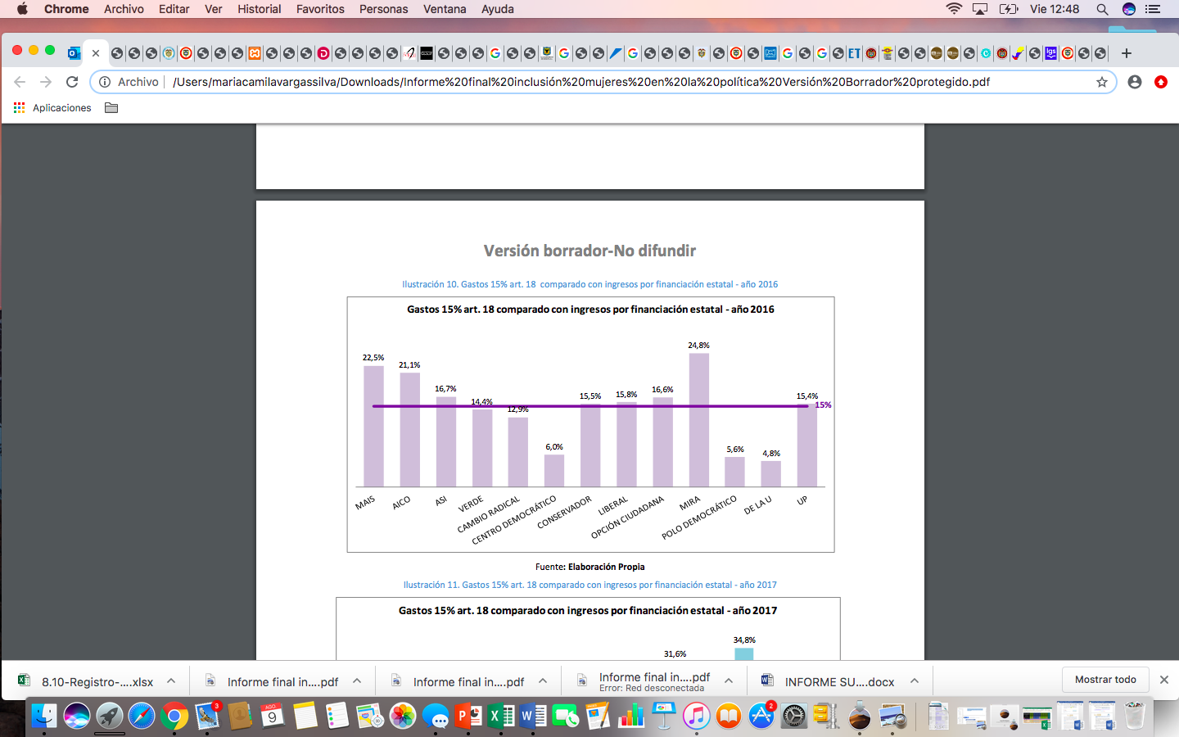
Fuente: ONU Mujeres y la Corporación Transparencia por Colombia

Año 2017
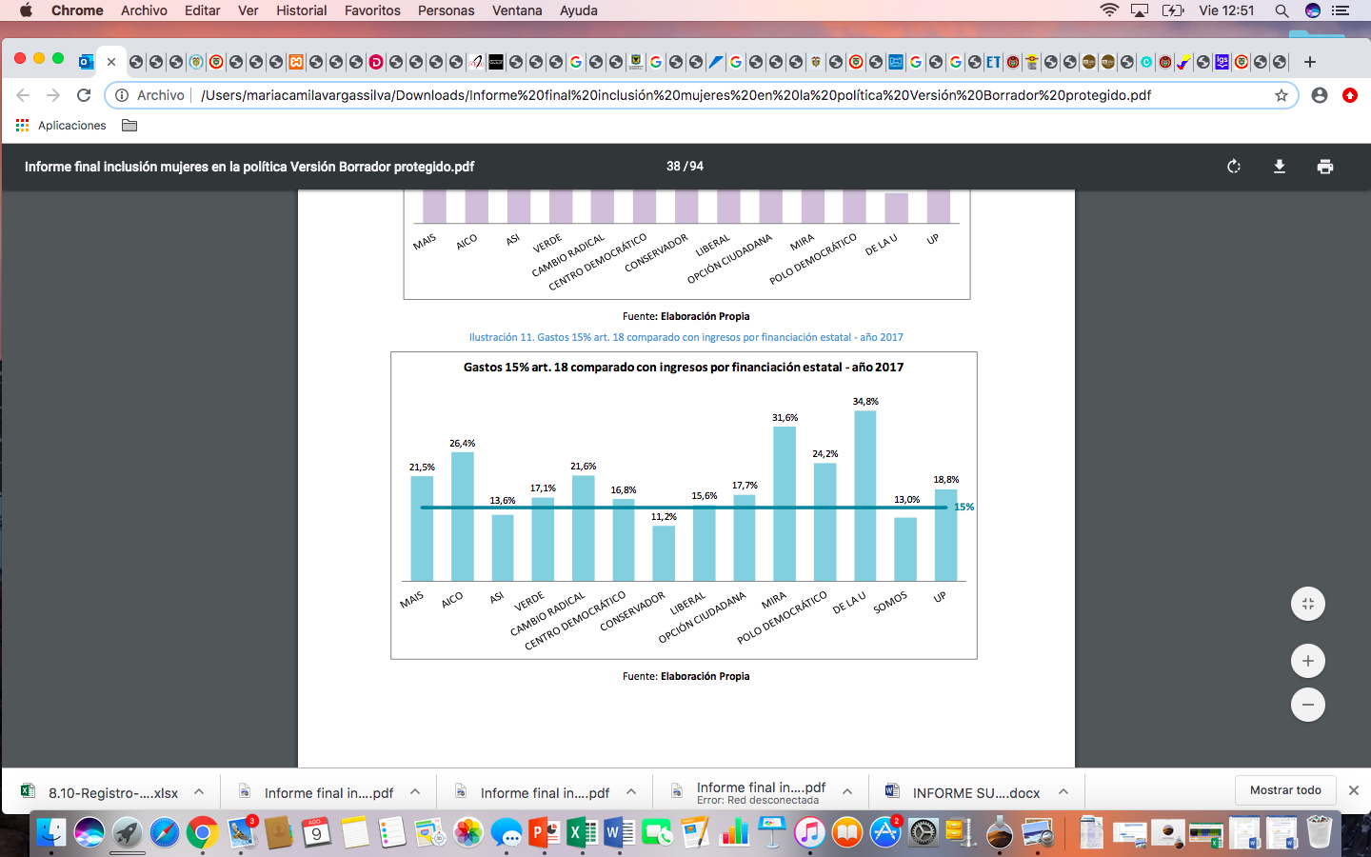
Fuente: ONU Mujeres y la Corporación Transparencia por Colombia

Año 2018
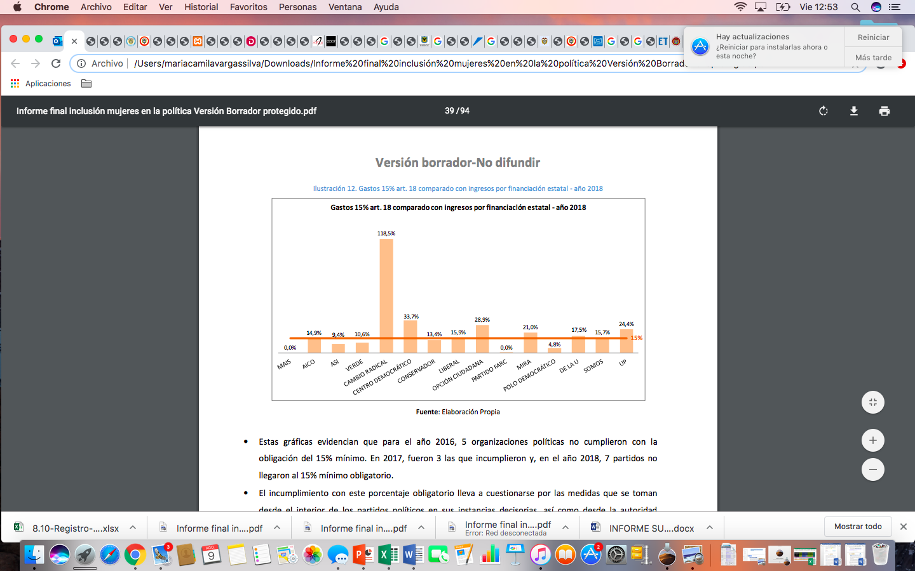
Fuente: ONU Mujeres y la Corporación Transparencia por Colombia
Los datos enunciados permiten evidenciar que 5 partidos políticos para 2016, incumplieron su obligación legal de destinar el 15% como mínimo para actividades de sus centros de pensamiento, realización de cursos de formación política y electoral, y para la inclusión efectiva de las mujeres, jóvenes y minorías étnicas, y lo más preocupante es que este incumplimiento se incrementó en la vigencia 2018, en la cual fueron 7 organizaciones políticas las que faltaron a su deber legal. Situación que lleva a cuestionar las medidas que se toman al interior de los partidos desde sus instancias decisorias.

Ahora bien, resulta necesario conocer el porcentaje asignado para la inclusión efectiva de las mujeres en el proceso político, por parte de los partidos y movimientos respecto de los ingresos recibidos por financiación estatal:

Porcentaje de gastos para la inclusión efectiva de mujeres sobre ingresos por financiación estatal año 2016 - 2018.

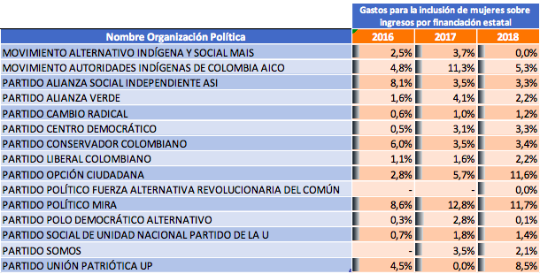
Fuente: ONU Mujeres y la Corporación Transparencia por Colombia

Lo referenciado permite señalar que el Partido MIRA es el que más ha invertido recursos para la inclusión efectiva de las mujeres en la política. Ahora bien, los partidos y movimientos políticos que han invertido menos del 2% en la inclusión efectiva de mujeres en el proceso político, fueron:

2016: Alianza Verde, Cambio Radical, Centro Democrático, Liberal, Polo Democrático y de la U.
2017: Cambio Radical, Liberal y de la U. El Partido Unión Patriótica reporta que no destinó recursos para la inclusión de mujeres.
2018: Cambio Radical, Polo y de la U. Los partidos MAIS y FARC reportan que no destinaron recursos para la inclusión de mujeres.

De igual forma en Colombia, durante las vigencias 2016 a 2018 los recursos destinados a la inclusión de la mujer en el proceso político y electoral han sido irrisorios, como quiera que de $116.604.050.091, que recibieron las organizaciones políticas por concepto de financiación estatal durante las vigencias 2016 a 2018, tan solo $3.324.876.330 (3%), fueron destinados a la mujer, situación que reafirma la necesidad de establecer un rubro fijo.

Todo lo enunciado, lleva a cuestionarse sobre la destinación de los recursos que reciben las organizaciones políticas por concepto de mujeres elegidas en corporaciones públicas, monto que se esperaría fuera reinvertido en su inclusión efectiva, sin embargo, el panorama es desalentador, pues el promedio no alcanza a ser ni siquiera el 70%:

Gasto para la inclusión de mujeres comparados con ingresos de financiación estatal por número de mujeres elegidas a corporaciones públicas

Año 2016 (46%)
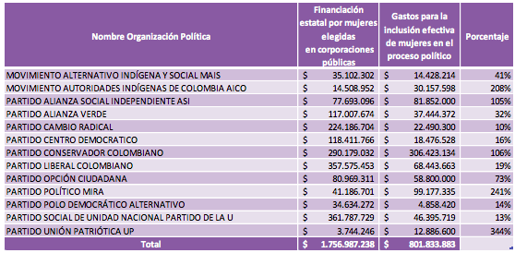
Fuente: ONU Mujeres y la Corporación Transparencia por Colombia

Año 2017 (60%)
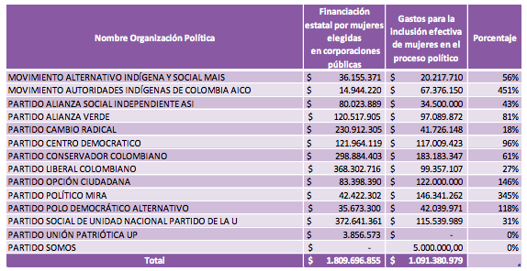
Fuente: ONU Mujeres y la Corporación Transparencia por Colombia

Año 2018 (65%)
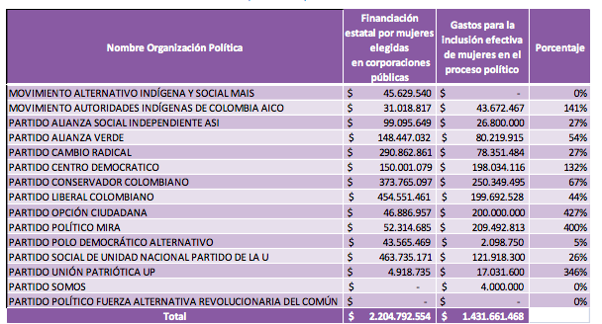 Fuente: ONU Mujeres y la Corporación Transparencia por Colombia

Es por lo anterior, que la modificación propuesta al artículo 18 de la Ley 1475 de 2011, contempla establecer un porcentaje fijo del 10%, que permitirá garantizar un apoyo efectivo para las mujeres, ello con la finalidad de adoptar las medidas positivas que ordena el Texto Superior en favor de los grupos marginados y discriminados por la sociedad como lo han sido las mujeres, a las cuales como se vio, no se les ha garantizado recursos suficientes para incentivarlas y capacitarlas, para hacer parte de la vida política.

Ahora bien, con la presente iniciativa no solo se pretende asignar un 10% para las mujeres, sino que ese rubro deberá ser destinado a tres aspectos, que este género requiere para lograr una real inclusión política y electoral, y ellos son: la financiación de programas de capacitación que promuevan la participación política de las mujeres y la financiación para la formación política y electoral de las candidatas a cargos de elección popular, ello en consideración, a que los pocos recursos que se han venido invirtiendo en la mujer, han sido direccionados a aspectos que en nada las favorecen, desde el punto de vista de crecimiento político, y así lo refleja el estudio de ONU Mujeres, en el que se evidencia que el gasto más alto se ubica en la categoría de otros gastos:

Gastos para la inclusión efectiva de las mujeres en proceso político

Año 2016
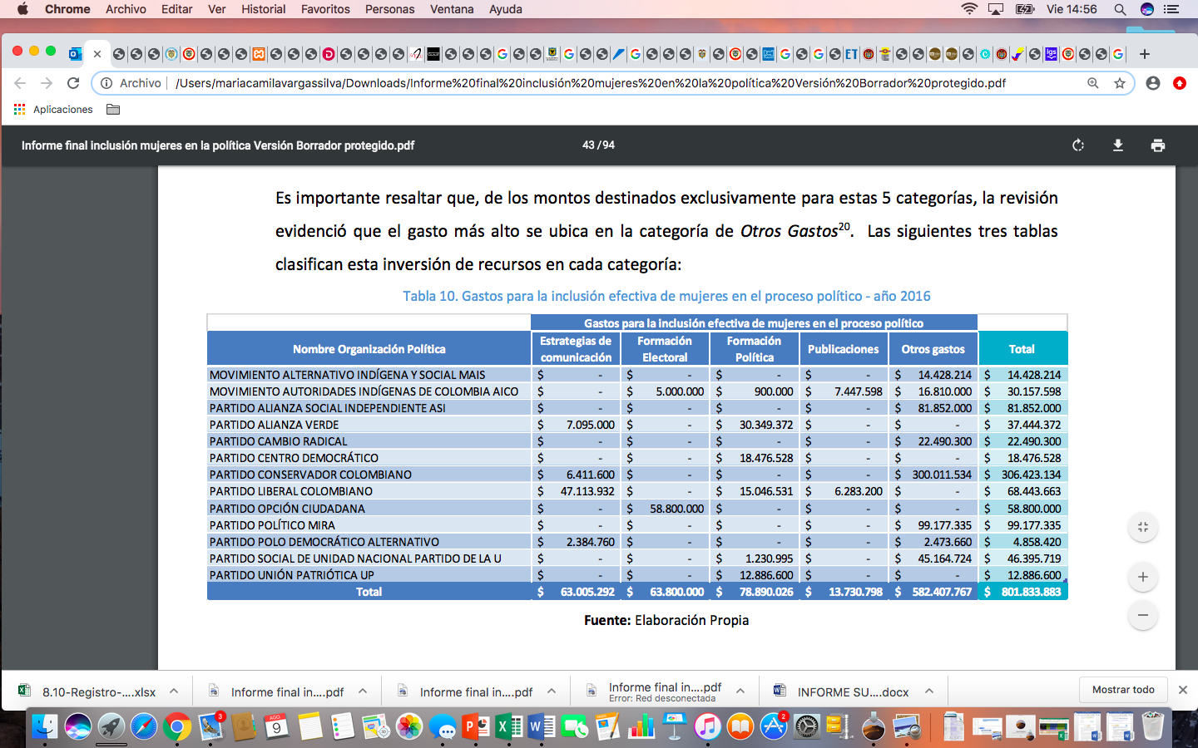
Fuente: ONU Mujeres y la Corporación Transparencia por Colombia

La categoría otros gastos, representó el 73% del presupuesto destinado a la inclusión efectiva de las mujeres en el proceso político, concepto dentro del que se encuentran pago de salarios ($133 millones), tiquetes, peajes, combustibles y parqueaderos ($88 millones), alimentación ($81 millones) y pago de seguridad social y parafiscales ($45 millones). Mientras que las categorías de formación electoral y política solo representaron un 18% de los gastos.

Año 2017
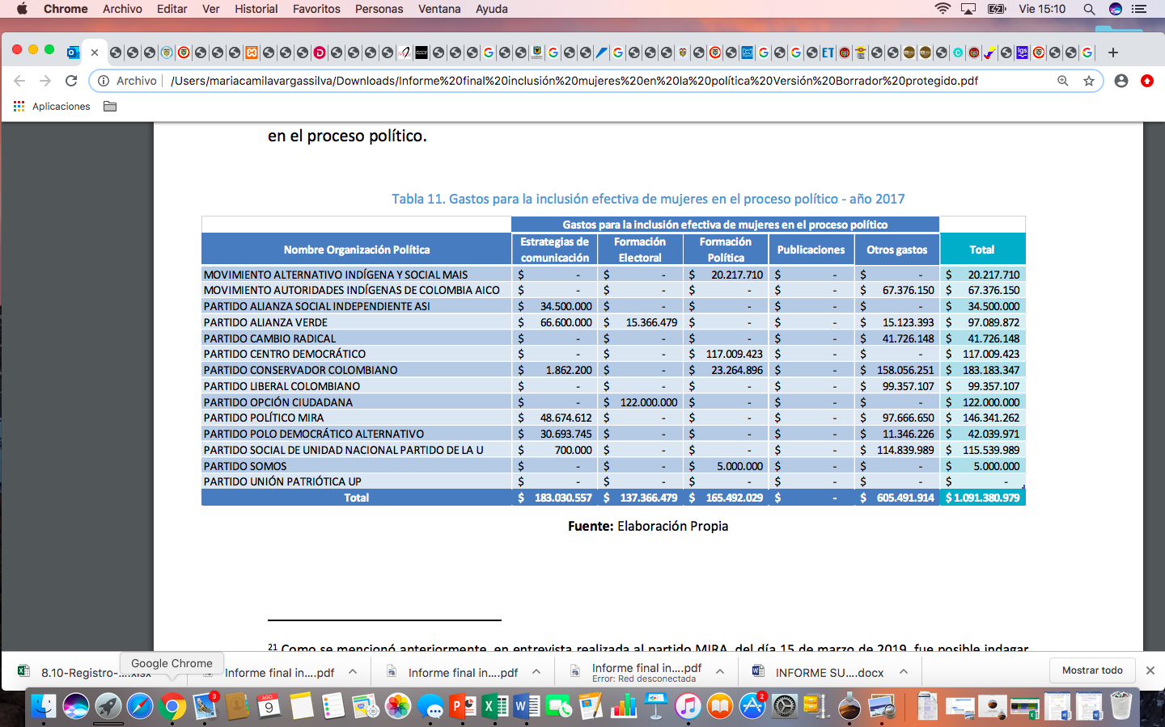
Fuente: ONU Mujeres y la Corporación Transparencia por Colombia.

Para la vigencia 2017, la categoría otros gastos sigue siendo la que más recursos reporta con un 55%, mientras que el ítem de formación política y electoral concentran el 28% de los gastos para la inclusión efectiva de las mujeres en proceso político.

Respecto al año 2018, si bien el mayor gasto se ubicó en la categoría de formación política y electoral (49%), el rubro otros gastos sigue siendo significativo, pues representó el 40% del total de gastos, situándose en el segundo lugar:

Año 2018
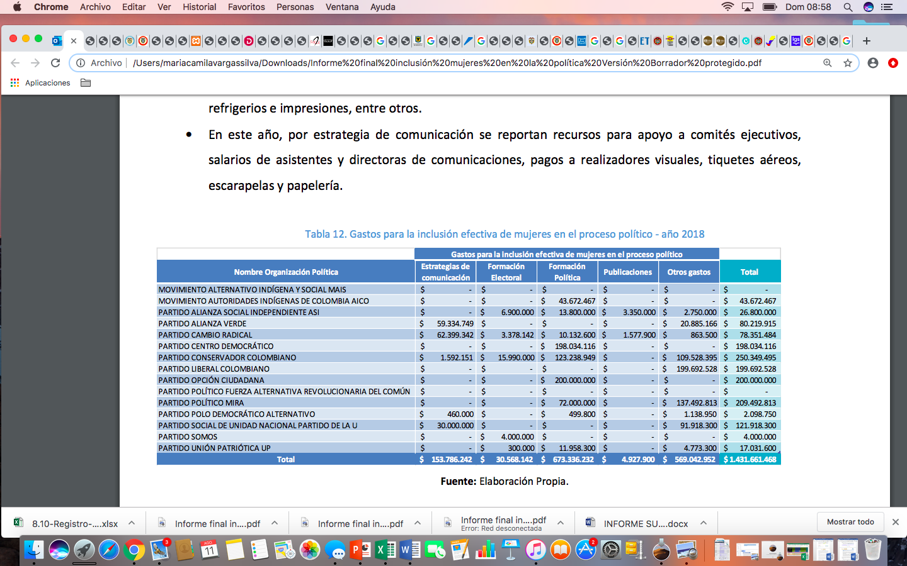
Fuente: ONU Mujeres y la Corporación Transparencia por Colombia
Los reportes enunciados durante las vigencias 2016 a 2018, permiten evidenciar que el nivel de gastos destinados a materializar una real y efectiva inclusión de la mujer en el proceso político y electoral, ha sido mínima, como sucedió por ejemplo en las vigencias 2016 y 2017 donde no alcanzó ni siquiera el 50%, ya que los mismos fueron destinados a gastos que no tenían ninguna relación con su inclusión, entre ellos arreglos fúnebres, pago de ambulancias, traducciones, copias de llaves, recargas de celular, bombas inflables.

Así las cosas, hoy resulta necesario adoptar medidas legislativas que permitan garantizarle a la mujer el acceso a unos recursos fijos, orientados a brindarle una real inclusión, a través de programas de capacitación que promuevan su participación en la vida política, permitiendo ello aumentar el número de mujeres candidatas en los cargos de elección popular, como quiera que el incremento del porcentaje de candidatas en las elecciones es muy reducido, por ejemplo si se comparan las elecciones regionales 2015 y 2019, se evidencia que la participación aumentó tan solo 1 punto ya que para 2015, el porcentaje fue del 35.5%, mientras que para 2019 el 36.4%
de las candidatas son mujeres:

CARGOS | ELECCIONES REGIONALES 2016/2019 | ELECCIONES REGIONALES 2020/2023 | VARIACIÓN
GOBERNACIONES | 25 | 20 | -5
ALCALDÍAS | 649 | 754 | 105
ASAMBLEAS | 1.262 | 1.321 | 59
CONCEJOS | 33.243 | 35.855 | 2.612
TOTAL CANDIDATAS | 35.179 | 37.950 | 2.771
TOTAL CANDIDATOS (hombres y mujeres) | 98.834 | 104.194 | 5.360
% de mujeres inscritas respecto al total de inscritos | 35.5% | 36.4% | 0.9%
Fuente: Datos del análisis de la participación de las mujeres en las últimas elecciones regionales y locales “Las mujeres en el poder político local (2016-2019) y el Consejo Nacional Electoral

Un complemento significativo de lo anterior, es la formación política y electoral de las candidatas a cargos de elección popular, mediante la cual se les capacite sobre las buenas prácticas y estrategias para lograr una campaña exitosa, orientándolas en aspectos como intervención en actos públicos, manejo del equipo de trabajo y medios de comunicación (prensa, perifoneo, TV, Redes sociales, Revistas, Cuñas radiales), publicidad (volantes, pendones, vallas, pasacalles, avisos), temas que inciden de manera transcendental en el triunfo, en las urnas.
Todo lo anterior, ratifica la necesidad de adoptar mecanismos normativos para asegurar la garantía del derecho a la participación política, de un grupo que históricamente, por razones de iniquidad se ha visto discriminado, dando así vida al principio de inclusión efectiva de las mujeres.

Ahora bien, la Corte Constitucional en reiterada jurisprudencia ha señalado que para equiparar a mujeres y hombres y ponerlos sustancialmente en un plano de igualdad, es menester la adopción de una serie de estrategias de discriminación positiva que les permita a las mujeres ser materialmente iguales; de tal manera que con este proyecto de ley, no solo se está dando cumplimiento a las disposiciones de la Constitución Política, sino también se busca que todas las mujeres del país puedan llegar a ocupar efectivamente cargos de elección popular, porque se les suministran las herramientas necesarias para que compitan equitativamente en los certámenes electorales.

En sentencia T-293 de 2017, el Tribunal Constitucional señaló que “aun cuando la igualdad formalmente entre los sexos se ha ido incorporando paulatinamente al ordenamiento jurídico colombiano, lo cierto es que la igualdad sustancial todavía continúa siendo una meta”, es por ello que, para alcanzar el objetivo de igualdad material, se requiere la implementación de estrategias como las que proponen el presente proyecto de ley estatutaria en favor de las mujeres del país.

A esta serie de medidas que se adoptan en pro de sectores de la sociedad con determinadas características que los hacen más vulnerables, la doctrina de la Corte Constitucional las ha llamado “acciones afirmativas” o de “discriminación positiva”, que pretenden mediante su aplicación la realización del principio de igualdad material. Al respecto se ha establecido que, “con la expresión acciones afirmativas se designan políticas o medidas dirigidas a favorecer a determinadas personas o grupos, ya sea con el fin de eliminar o reducir las desigualdades de tipo social, cultural o económico que los afectan, bien de lograr que los miembros de un grupo subrepresentado, usualmente un grupo que ha sido discriminado, tengan una mayor representación”

De igual manera, mediante las acciones afirmativas se busca que los mandatos consagrados en la Constitución sean efectivamente obedecidos y vividos por los integrantes de una determinada asociación política, en relación con lo anterior, la jurisprudencia de la Corte ha indicado que “el inciso 2 del artículo 13 superior alude a la dimensión sustancial de la igualdad, al compromiso Estatal de remover los obstáculos que en el plano económico y social configuran efectivas desigualdades de hecho. La igualdad sustancial revela, entonces, un carácter remedial, compensador, emancipatorio, corrector y defensivo de personas y de grupos ubicados en condiciones de inferioridad, mediante el impulso de acciones positivas de los poderes públicos. Estas, si bien pueden generar una desigualdad, lo hacen como medio para conseguir el fin de una sociedad menos inequitativa y más acorde con el propósito consignado en el artículo 2º de la Carta, de perseguir un orden justo”

Por lo expuesto, cabe reiterar que el proyecto de ley estatutaria que se presenta, se erige como una acción afirmativa en favor de la igualdad sustancial que le permitirá a las mujeres competir en los diversos procesos electorales nacionales, departamentales, municipales y distritales en condiciones de igualdad en relación con el resto de la ciudadanía.

SOPORTE JURISPRUDENCIAL.

Sostuvo la Corte Constitucional en la Sentencia C-490 de 2011, a través de la cual realizó el control de constitucionalidad de la Ley 1475 de 2011 y en la que declaró la constitucionalidad de los artículos 17 y 18 que aquí se pretenden modificar, encontrándolos ajustados a la Constitución Política al establecer criterios específicos para la distribución y utilización de los recursos públicos que son girados para el funcionamiento de los partidos y movimientos políticos en grupos minoritarios e históricamente discriminados promoviendo la igualdad material.

La Alta Corporación señaló:

En relación con el artículo 17 de la Ley 1475 de 2011:

“Estos criterios, en concepto de la Corte, se encuentran plenamente ajustados a la Constitución Política, en cuanto constituye un estímulo para los partidos y movimientos políticos para promover e incentivar la participación y elección efectiva de mujeres y jóvenes en las corporaciones públicas. A su vez, implican acciones afirmativas frente a las mujeres y jóvenes, y por tanto promueven la consecución efectiva de la igualdad real, disposiciones que para la Corte se encuentran en armonía tanto con lo dispuesto por el artículo 13 Superior, como con lo consagrado en el artículo 107 C.P., que estatuye como uno de los principios rectores de los partidos políticos la democratización de su organización y la equidad de género. Por tanto, el porcentaje de financiación estatal otorgado a partidos y movimientos políticos dependiendo del número de mujeres y jóvenes elegidos en las corporaciones públicas, constituye en criterio de la Sala no solo un estímulo razonable a estos partidos y movimientos, sino que contribuye a promover la participación política efectiva de estos sectores de la población, lo cual se encuentra en plena armonía con la Constitución Política”. (Subrayas fuera del texto).

En relación con el artículo 18 de la Ley 1475 de 2011:

“Al igual que lo expuesto anteriormente, en criterio de esta Sala, este tipo de regulaciones específicas respecto de porcentajes o montos concretos que deben destinarse a programas, proyectos o actividades específicas de los partidos o movimientos, de lo que les corresponde como financiación estatal; busca dar efectividad a los objetivos que la Constitución determina para los partidos y movimientos, en un marco de representación democrática y pluralismo jurídico. Además, la norma estatutaria restringe la utilización a determinado porcentaje, lo cual no afecta desproporcionadamente el grado de autonomía al que se ha hecho referencia. Por ende, se está ante una disposición que se encuentra en armonía con los postulados constitucionales respecto de la destinación de la financiación estatal –art. 109 Superior-, y de los principios de igualdad, democratización y de equidad de género que deben informar los partidos y movimientos políticos – artículo 107 C.P.” (Subrayas fuera del texto).

- PLIEGO DE MODIFICACIONES

TEXTO APROBADO EN LA COMISIÓN PRIMERA DE CÁMARA | TEXTO PROPUESTO PARA SEGUNDO DEBATE | JUSTIFICACIÓN
Artículo 1°. Los numerales 3° y 6° del artículo 17 de la Ley 1475 de 2011 quedarán así:  Artículo 17. De la Financiación Estatal de los Partidos y Movimientos políticos. El Estado concurrirá a la financiación del funcionamiento permanente de los partidos y movimientos políticos con personería jurídica, por conducto del Fondo Nacional de Financiación Política, de conformidad con las siguientes reglas de distribución de la correspondiente apropiación presupuestal:  3. El treinta y cinco por ciento (35%) se distribuirá por partes iguales entre todos los partidos o movimientos en proporción al número de curules obtenidas en la última elección del Congreso de la República.  6. El diez por ciento (10%) se distribuirá́ entre todos los partidos o movimientos políticos en proporción al porcentaje de mujeres respecto de su bancada en cada Corporación pública. | Artículo 1°. Los numerales 3° y 6° del artículo 17 de la Ley 1475 de 2011 quedarán así:  Artículo 17. De la Financiación Estatal de los Partidos y Movimientos políticos. El Estado concurrirá a la financiación del funcionamiento permanente de los partidos y movimientos políticos con personería jurídica, por conducto del Fondo Nacional de Financiación Política, de conformidad con las siguientes reglas de distribución de la correspondiente apropiación presupuestal:  3. El treinta y cinco por ciento (35%) se distribuirá por partes iguales entre todos los partidos o movimientos en proporción al número de curules obtenidas en la última elección del Congreso de la República.  6. El diez por ciento (10%) se distribuirá́ entre todos los partidos o movimientos políticos en proporción al porcentaje de mujeres elegidas respecto de su bancada, en cada Corporación pública. | Se incluye la palabra elegidas con el fin de dar mayor precisión al numeral 6. y mejorar la redacción.

- PROPOSIciÓN
Por lo expuesto anteriormente solicitamos a la Plenaria de la Cámara de Representantes dar segundo debate al Proyecto de Ley Estatutaria N. 042 de 2020 Cámara “Por medio de la cual se modifican los artículos 17 y 18 de la ley 1475 de 2011”, junto con el pliego de modificaciones propuesto.

Cordialmente,

ADRIANA MAGALI MATIZ VARGAS – C JUANITA MARÍA GOEBERTUS ESTRADA
Representante a la Cámara Representante a la Cámara
(Con observación)

MARGARITA MARÍA RESTREPO ARANGO JORGE MÉNDEZ HERNÁNDEZ
Representante a la Cámara Representante a la Cámara

JOHN JAIRO HOYOS NILTON CÓRDOBA MANYOMA
Representante a la Cámara Representante a la Cámara

LUIS ALBERTO ALBÁN URBANO CARLOS GERMAN NAVAS TALERO
Representante a la Cámara Representante a la Cámara

ÁNGELA MARÍA ROBLEDO GÓMEZ
Representante a la Cámara
(Con observación)

- TEXTO PROPUESTO PARA SEGUNDO DEBATE EN CÁMARA

Proyecto de Ley Estatutaria No. 042 de 2020

“Por medio de la cual se modifican los artículos 17 y 18 de la ley 1475 de 2011”

El Congreso de Colombia

DECRETA:

Artículo 1°. Los numerales 3° y 6° del artículo 17 de la Ley 1475 de 2011 quedarán así:

Artículo 17. De la Financiación Estatal de los Partidos y Movimientos políticos. El Estado concurrirá a la financiación del funcionamiento permanente de los partidos y movimientos políticos con personería jurídica, por conducto del Fondo Nacional de Financiación Política, de conformidad con las siguientes reglas de distribución de la correspondiente apropiación presupuestal:

3. El treinta y cinco por ciento (35%) se distribuirá por partes iguales entre todos los partidos o movimientos en proporción al número de curules obtenidas en la última elección del Congreso de la República.
6. El diez por ciento (10%) se distribuirá́ entre todos los partidos o movimientos políticos en proporción al porcentaje de mujeres elegidas respecto de su bancada, en cada Corporación pública.
Artículo 2°. El artículo 18 de la Ley 1475 de 2011 quedará así:

Artículo 18. Destinación de los recursos. Los recursos provenientes de la financiación estatal se destinarán a financiar las actividades que realicen para el cumplimiento de sus fines y el logro de sus propósitos y, en particular, para las siguientes finalidades, de conformidad con sus planes, programas y proyectos:

1. Para el funcionamiento de sus estructuras regionales, locales y sectoriales.
2. Para la inclusión efectiva de mujeres, jóvenes y minorías étnicas en el proceso político.
3. Para el funcionamiento de los centros y fundaciones de estudio, investigación y capacitación.
4. Para dar apoyo y asistencia a sus bancadas.
5. Para cursos de formación y capacitación política y electoral.
6. Para la divulgación de sus programas y propuestas políticas.
7. Para el ejercicio de mecanismos de democracia interna previstos en sus estatutos.

En todo caso, para las actividades de sus centros de pensamiento, la realización de cursos de formación y capacitación política y electoral, y para la inclusión efectiva de jóvenes y minorías étnicas en el proceso político, los partidos y movimientos destinarán en sus presupuestos anuales una suma no inferior al quince por ciento (15%) de los aportes estatales que le correspondieren.

Para la inclusión efectiva de mujeres en los procesos políticos y electorales, los partidos y movimientos deberán destinar en sus presupuestos anuales, el diez por ciento (10%) de los aportes estatales que le correspondieren, para financiar programas de capacitación que promuevan la participación política de las mujeres, así como para la formación y capacitación política y electoral de las candidatas a cargos de elección popular.

Los partidos y movimientos políticos con personería jurídica están obligados a debatir y a aprobar democráticamente sus presupuestos, y a ofrecer completa información pública sobre las decisiones adoptadas en esta materia, de conformidad con la reglamentación que expida el Consejo Nacional Electoral.

Artículo 3°. La presente ley rige a partir de la fecha de su publicación y deroga las disposiciones que le sean contrarias.

Cordialmente,

ADRIANA MAGALI MATIZ VARGAS – C JUANITA MARÍA GOEBERTUS ESTRADA
Representante a la Cámara Representante a la Cámara
(Con observación)

MARGARITA MARÍA RESTREPO ARANGO JORGE MÉNDEZ HERNÁNDEZ Representante a la Cámara Representante a la Cámara

JOHN JAIRO HOYOS NILTON CÓRDOBA MANYOMA
Representante a la Cámara Representante a la Cámara

LUIS ALBERTO ALBÁN URBANO CARLOS GERMAN NAVAS TALERO
Representante a la Cámara Representante a la Cámara

ÁNGELA MARÍA ROBLEDO GÓMEZ
Representante a la Cámara
(Con observación)

Aprobada en diciembre de 2015 por la Asamblea General de las Naciones Unidas.
Documento en el cual se definieron las “Estrategias para la implementación de los Objetivos de Desarrollo Sostenible (ODS)”.
https://www.registraduria.gov.co/IMG/pdf/boletin_rnec_-_onum.pdf
Cifras del DANE entregadas en julio de 2019.
Artículo de Nélida Archenti, publicado por las Naciones Unidas – División de Asuntos de Género de la Comisión Económica para América Latina y del Caribe (CEPAL), Mujer y Desarrollo serie 108.
Resoluciones: 1110 de 2016, 1424 de 2017, 0418 de 2018 y 2840 de 2018, 2160 de 2019, 1943 de 2020 del CNE.
Análisis sobre el acceso a recursos para la inclusión efectiva de las mujeres en la política. Elaborado por: ONU Mujeres y la Corporación Transparencia por Colombia. 2019.
Análisis sobre el acceso a recursos para la inclusión efectiva de las mujeres en la política. Elaborado por: ONU Mujeres y la Corporación Transparencia por Colombia. 2019.
Según ONU Mujeres: Durante 2016, 2017 y 2018 las organizaciones políticas invirtieron del recurso estatal el 3% ($3.324.876.330) en inclusión de mujeres, el 2% ($2.689.985.441) en actividades de inclusión de jóvenes y el 1% ($1.665.658.918) en inclusión de minorías étnicas.
Análisis sobre el acceso a recursos para la inclusión efectiva de las mujeres en la política. Elaborado por: ONU Mujeres y la Corporación Transparencia por Colombia. 2019.
Análisis sobre el acceso a recursos para la inclusión efectiva de las mujeres en la política. Elaborado por: ONU Mujeres y la Corporación Transparencia por Colombia. 2019.
Análisis sobre el acceso a recursos para la inclusión efectiva de las mujeres en la política. Elaborado por: ONU Mujeres y la Corporación Transparencia por Colombia. 2019.
Corte Constitucional Colombiana, Sentencia C-371 de 2000
Ibídem

